Physiologie
Paternité - Pas d'Utilisation Commerciale : http://creativecommons.org/licenses/by-nc/2.0/fr/
Dr.Fetta Mehouel
Institut des Sciences Vétérinaires de Constantine
Email : fetta_mehouel@yahoo.com

Mai 2023

01
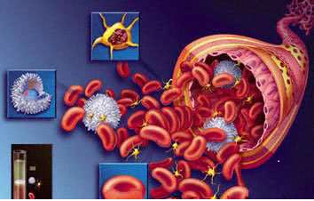

Table des matières

I - Chapitre 1 : Physiologie du milieu intérieur 5
A. Objectifs spécifiques 5
B. Compartiments liquidiens et leur composition 6
1. Compartiment intracellulaire 6
2. Compartiment extracellulaire 7
C. Echanges entre les compartiments liquidiens 8
1. Echanges entre les compartiments extra et intracellulaire 8
2. Echanges entre les compartiments plasmatique et interstitiel 9
D. Exercice 9
E. Exercice 10
F. Exercice 10
G. Exercice 10
Solution des exercices 11
Glossaire 13
Références 15
Bibliographie 17
Webographie 19

- Chapitre 1 : Physiologie du milieu intérieur

I - Chapitre 1 : Physiologie du milieu intérieur
I

Objectifs spécifiques 5
Compartiments liquidiens et leur composition 6
Echanges entre les compartiments liquidiens 8
Exercice 9
Exercice 10
Exercice 10
Exercice 10

  - Objectifs spécifiques

A l'issu de ce chapitre vous serez capable :
- Connaître les éléments constitutifs du milieu intérieur
- Comprendre la physiologie du milieu intérieur
- Montrer les constituants des différents compartiments liquidiens
- Evaluer les échanges entre les compartiments liquidiens

  - Compartiments liquidiens et leur composition

Définition
Le milieu intérieur est constitué des liquides extracellulaires ( plasma, liquide interstitiel et lymphe)1. En contact direct avec les cellules de l'organisme, sa composition doit permettre à chaque cellule de prélever les nutriments qui lui sont indispensables. De même, c'est dans le milieu intérieur que sont éliminés les déchets de l'activité cellulaire, déchets qui sont apportés aux sites d'élimination2. Le milieu intérieur constitue le véritable milieu de vie des cellules de l'organisme où s'effectue les grandes échanges à fin d'assurer son équilibre dynamique [1].

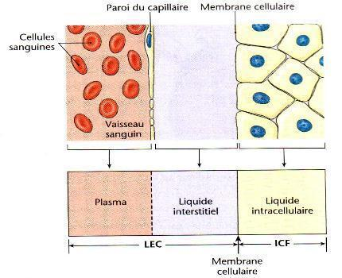
Milieu intérieur

    - Compartiment intracellulaire

Le liquide intracellulaire est limité par la membrane plasmique des cellules ; il est perméable à l'eau et il correspond aux 2/3 de l'eau totale du corps et représente 40 % du poids corporel . Sa composition en ions est maintenue constante1.
Les principaux cations intracellulaires sont2 :
- Na+ = 10-15 mmol / L
- K+ = 140 mmol / L
Les concentrations intracellulaires du Na+ et du K+ sont maintenues constantes grâce à la pompe Na+/K+ ATPase▪.
Les principaux anions intracellulaires sont2 :
- Cl- = 2 mmol L
- HCO3- = 8 mmol / L
    - Compartiment extracellulaire

C'est l'eau présente à l'extérieur des cellules, représente 1/3 de l'eau totale du corps et constitue 20% du poids corporel1.
La paroi vasculaire divise à son tour le liquide extracellulaire en deux autres compartiments contenant les liquides interstitiel et plasmatique 1:
- Compartiment Plasmatique :
C'est la partie liquide du sang ; correspond à 5% du poids corporel. Ce compartiment contient des substances dissoutes non ionisés comme : l'urée, glucose ,acides organiques et des protéines (albumine, globuline). Les principaux ions plasmatiques sont1 :
  - K+ = 4 mmol / L
  - Na+ = 142 mmol / L
  - Cl- = 110 mmol / L
  - HCO3- = 26 mmol / L
- Le compartiment interstitiel:
C'est le liquide qui est directement au contact des cellules, il remplit l'espace entre la membrane capillaire et la membrane cellulaire. Il représente 15% du poids corporel1.
La composition électrolytique du secteur interstitiel est très proche de celle du plasma, mis à part la faible teneur en protéines du secteur interstitiel relativement au plasma à cause de l'imperméabilité de la paroi vasculaire aux grosses molécules1.

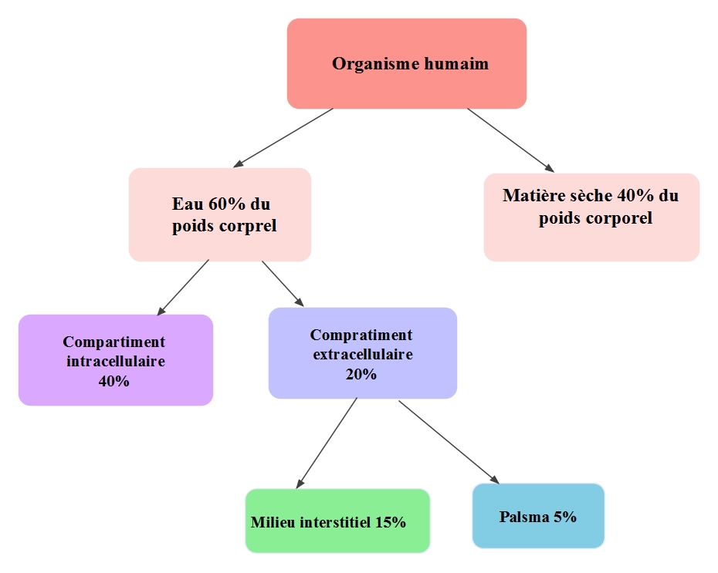
Répartition d'eau dans l'organisme

Remarque
La diffusion nette d'eau à travers une membrane semi-perméable est appelée Osmose [1]. Le mouvement d'eau se fait selon le gradient de concentration du compartiment le moins concentré vers le compartiment le plus concentré [1] [2].

  - Echanges entre les compartiments liquidiens

Même si le volume et la composition ionique des liquides corporels sont maintenus relativement stables, cet équilibre est dynamique et non statique et reflète un échange continuel de l'eau et des électrolytes à travers les membranes biologiques séparant les divers compartiments liquidiens1.
Un volume cellulaire normal est nécessaire au bon fonctionnement de la cellule et dépend du mouvement d'eau selon le gradient osmotique à travers la membrane cellulaire1.
Un volume plasmatique et sanguin normal est essentiel à une perfusion tissulaire adéquate et dépend du mouvement d'eau et de solutés à travers la membrane capillaire vers le compartiment interstitiel ou vers l'extérieur de l'organisme122.
- La pression osmotique
La pression osmotique est la pression exercée par les particules en solution, et responsable de l'osmose1. La pression osmotique est surtout développée par les électrolytes dissociés. Les transferts d'eau entre les compartiments liquidiens sont principalement régis par des gradients de pression osmotique1.
- La pression oncotique
Pression générée par les grosses molécules, surtout les protéines en solution.C'est la pression qui attire l'eau vers les protéines ; pression osmotique attribuable aux protéines1.
- Pression hydrostatique
Générée par le système cardiovasculaire1.
    - Echanges entre les compartiments extra et intracellulaire

1. Echanges d'eau
Les membranes cellulaires et la paroi capillaire sont très perméables à l'eau qui peut donc se déplacer aisément d'un compartiment à l'autre [2]. La membrane plasmique est cependant beaucoup plus perméable à l'eau qu'aux solutés et s'avère même imperméable à plusieurs d'entre eux2. Le gradient osmotique créé par les solutés qui ne traversent pas la membrane plasmatique déplace l'eau entre les deux compartiments intra et extracellulaire2. Les canaux aqueux, ou aquaporines, présents dans la membrane cellulaire facilitent ce mouvement d'eau1.
2. Echanges dʼélectrolytes
Contrairement à l'eau, les électrolytes ne diffusent pas librement à travers la membrane plasmique. Leur transfert entre les compartiments extracellulaire et intracellulaire requiert des protéines spécifiques de transport membranaire, comme la pompe Na+/K+ATPase▪ et l'échangeur Na+/H+▪2.
    - Echanges entre les compartiments plasmatique et interstitiel

Quatre forces, décrites par Starling gouvernent l'échange passif de liquide à travers la paroi capillaire dans des conditions physiologiques. Ces pressions sont responsables de la distribution de liquide entre les compartiments plasmatique et interstitiel1.

- PNF: pression nette de filtration:
Si PNF est positif, il existe alors un mouvement liquidien net qui sort du capillaire : c'est la filtration
Si PNF est négatif, il existe un mouvement liquidien net qui entre dans le capillaire : c'est l'absorption
- Kf : Le coefficient de filtration :
C'est la perméabilité de la paroi capillaire à l'eau
- PC : La pression hydrostatique capillaire: Favorise la filtration hors du capillaire
- PI : La pression hydrostatique interstitielle : S'oppose à la filtration hors du capillaire
Elle est normalement nulle ou légèrement négative, autour de –3 mm Hg.
- πC : La pression oncotique capillaire :
Elle est de 28 mm Hg et s'oppose à la filtration hors du capillaire. Elle augmente avec l'augmentation du taux des protéines dans le plasma.
- πI : La pression oncotique interstitielle: Favorise la filtration hors du capillaire.
Elle est d'environ 8 mm Hg, résulte des petites quantités de protéines fuyant l'espace vasculaire et demeurant à l'intérieur de l'interstice [1].
En fait, les pressions ne sont pas identiques dans les parties artérielle et veineuse du capillaire1. Du côté artériolaire, la pression hydrostatique différentielle dépasse la pression oncotique différentielle. Ce déséquilibre favorise le passage de l'eau et des substances dissoutes du plasma vers le compartiment interstitiel [2]. Par contre, du côté veineux, la pression hydrostatique différentielle devient inférieure à la pression oncotique différentielle [3]. Ce phénomène favorise alors le retour de l'eau et des substances dissoutes du compartiment interstitiel vers le plasma [4]1 [2].

  - Exercice

[Solution n°1 p 11]

Le milieu extracellulaire comprend :
 | Le plasma
 | Les cellules
 | Le milieu interstitiel
 | La lymphe
  - Exercice

[Solution n°2 p 11]

Qu'ils sont les principaux ions intracellulaire ?
  - Exercice

[Solution n°3 p 11]

Les concentrations intracellulaires du Na+ et du K+sont maintenues stables garce à
  - Exercice

[Solution n°4 p 11]

On parle de filtration quand la pression nette de filtration
 | Nulle
 | Positive
 | Négative

- Solution des exercices

Solution des exercices

> Solution n°1 (exercice p. 9)

 | Le plasma
 | Les cellules
 | Le milieu interstitiel
 | La lymphe

> Solution n°2 (exercice p. 10)

Les principaux ions intracellulaire sont : Na+, K+, Cl-, HCO3-

> Solution n°3 (exercice p. 10)

Les concentrations intracellulaires du Na+ et du K+sont maintenues stables garce à la pompe Na+/K+ ATPase

> Solution n°4 (exercice p. 10)

 | Nulle
 | Positive
 | Négative

- Glossaire

Glossaire

Echangeur N+/H+

Une protéine trans membranaire qui permet le transport des ions sodium du liquide extracellulaire vers la cellule et les ions d'hydrogène dans la direction opposée. Son rôle est le maintien du volume et de l'acidité des liquides extracellulaire et intracellulaire.

Pompe N+/K+ ATPase

La pompe sodium-potassium ou Na+/K+ ATPase est une protéine transmembranaire hétérotétramère dont l'activité enzymatique utilise l'énergie issue de la dégradation de l'ATP en ADP et phosphate inorganique pour transporter des ions potassium et sodium contre leur gradient de concentration.

- Références

Références

[1] | Selouani (2020). Physiologie du milieu intérieur,Faculté de Médecine d'Oran.

[2] | Kellali, N. (2023). Cours de physiologie, 1ère année Sciences Vétérinaires, Institut des Sciences Vétérinaires de Constantine.

- Bibliographie

Bibliographie

[1] Beaumont A. (2006). Biologies et physiologie animales.livre, édition DUNOD.

[2] Gilles, R.(2016). Physiologie animale. Livre, edition De boeck.

- Webographie

Webographie

[1] https://www.editions-ellipses.fr/PDF/9782340056312_extrait.pdf

[2] https://facmed-univ-oran.dz/ressources/fichiers_produits/fichier_produit_2675.pdf

[3] http://masterprepasantemarseille.fr/wp-content/uploads/2018/10/Regulation-du-milieu-interieur.pdf

[4]https://www.e-repetiteur.sn/wp-content/uploads/2021/09/SVT-T.-Regulation-du-milieu-interieur_Fiche-de-synthese.pdf

